openstack安装部署

devstack安装部署方法

特点

优点

适合于开发模式，新手；直接根据官网执行命令就可以，这里参加官网就可以

安装环境需要能够联网

缺点

不合适于生产环境

devstatck FAQ

1. 熟悉devstack安装过程

* 看源码
* 自己动手安装

1. 安装的时候如何制定环境配置文件

cp ./samples/local.conf ./local.conf

配置文件的详细配置参见官网

1. 在安装过程失败的情况下，如何重新执行

./unstack.sh一下，之后stack.sh

1. 安装完毕之后，无法执行keystone命令，提示



很明显，我们在执行命令的时候需要设置执行该命令的用户信心

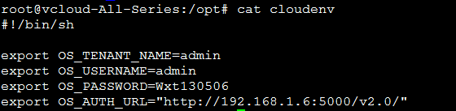

1. 安装完成之后提示

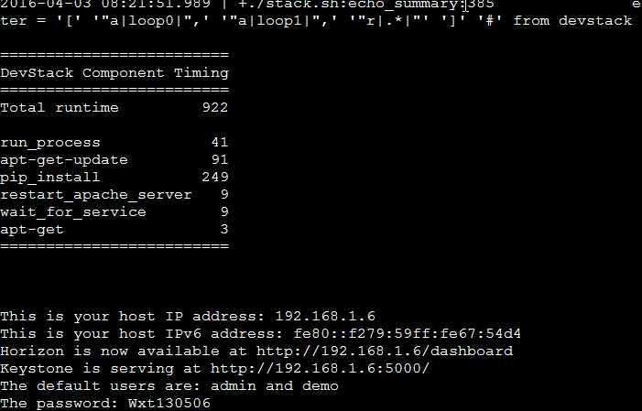

可以看出来，安装OK了，可以进去horizon的dashboard

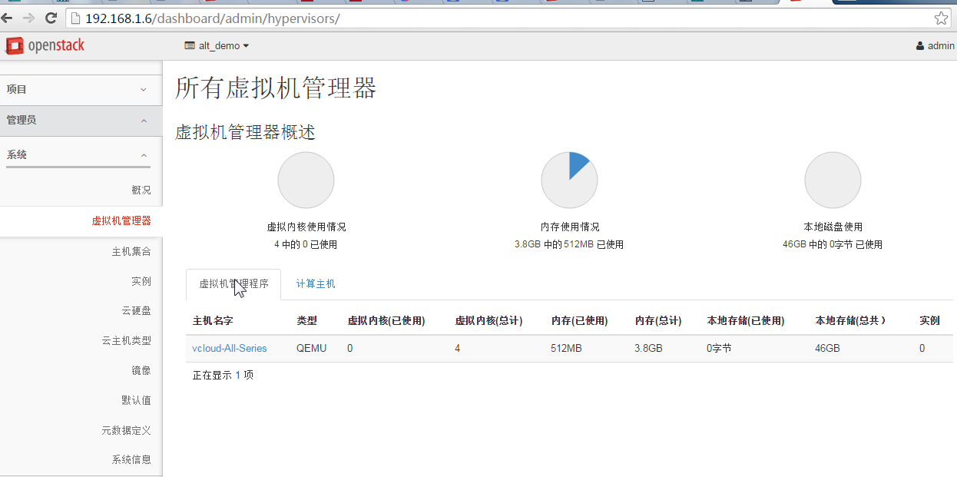

进去使用了一下，挺惊讶的还支持中文。

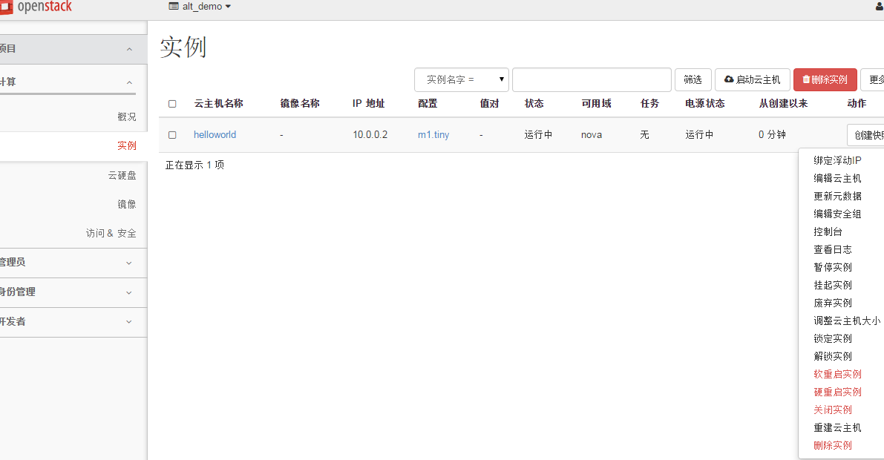

遗留问题：

1. rejoin-stack.sh发现不了
2. 没有安装neutron celimetor等其他组件
3. stack.sh脚本需要走读，整理出来发博客